7. b-razred
ČETRTI TEDEN (6. 4. =>)
Spoštovani učenci,
Vesela sem, da se odzivate. Vidim, da se trudite, eni zelo, drugi morda manj. Eni ste me zelo pozitivno presenetili, drugi morda še ne toliko ... Ampak vse kaže, da boste vsi še imeli priložnost.
PAZITE: raba povratnosvojilnega zaimka. => e-dopis: Pošiljam SVOJO nalogo, SVOJ spis ... bolj bodite pozorni na vejice ... Sicer pa e-dopis večinoma dobro obvladate. Juhej!!!!
Ne pozabi na bralno značko. Rok je podaljšan do 4. maja. Razveselilo me je, da ste se nekateri odzvali. Želela bi si, da bi vas bilo še več. Branje je brezplačno potovanje. Potovanje v bralne svetove kljub koronavirusu ni prepovedano.
Je celo zaželeno! Lahko te reši LAKOTE.
Vabljeni, da si preberete še poslanico ob svetovnem dnevu knjige (2. april), ki je namenjena vam, zvestim ali novim bralcem. Nagovarja vas Peter Svetina. https://www.ibby.si/index.php/component/content/article/36-slo-novice/344-poslanica-ob-2-aprilu-2020
Po navdihu lahko »poslanico« narišete ... in mi sliko pošljete na mejl.
V tem tednu se bomo vrnili h književnosti. Če lahko, si liste natisni, sicer pa napiši le (dolge) odgovore v zvezek. Naloge si lahko razporediš po svojem navdihu, če moj razpored ni všeč.

TOREK => V tem tednu ponovi:
- značilnosti ljudskega slovstva (ustno)
- kaj je pripovedka, bajka, basen (ustno)
- kar veš o Martinu Krpanu (ustno).
HITRA VAJA: Junaka (Martin Krpan, Lambergar, Peter Klepec, kralj Matjaž) iz literature pripiši k trditvi.
TRDITEV | JUNAK (ZA KOGA TO VELJA?)
Doma je bil z Vrha pri Sveti Trojici.
Doma je bil s Čabra.
Imel je svojo kobilico.
Bil je dober in mil kralj.
Boga je prosil za moč, ker so mu prijatelji nagajali.
Tihotapil je sol.
Spi pod Peco.
Upošteva materin nasvet, naj nasprotnika udari v srednjo glavo.
Z vojsko se bo zbudil, ko bomo Slovenci pomoč zares potrebovali.
Posekal je lipo in naredil orožje.
Za plačilo prejme dovolilnico in mošnjo cekinov.
Premagal je Turke.
Ženi je bilo ime Alenčica.

SREDA: Preberi spodnje besedilo.

Mamica Dravica
Bilo je v tistih časih, ko naši pradedje rži in pšenice še niso poznali. Tedaj je živel ob Dravi na Koroškem zelo bogat ribič. Vse svoje premoženje si je pridobil s tem, da je pridno lovil ribe v Dravi. Poln hvaležnosti je nekega dne vprašal Dravo:
– Mamica Dravica, s čim naj ti povrnem, ker si mi pomagala do blagostanja?
Reka Drava mu je odgovorila:
– Pojdi daleč po svetu. Tam v daljnem kraju boš našel ljudi, ki imajo bel in ržen kruh; od vsakega mi po en hlebec kupi in mi ga prinesi!
Ribič se je odpravil na pot in prišel v bogate in lepe kraje. Ljudje so tam jedli, česar on dotlej ni poznal: lep kruhek. Kupil je dva hleba, kakor mu je bila naročila Drava. Ko se je vrnil, je vrgel hleb pšeničnega in hleb rženega kruha v Dravo. - Nato je Drava začela naraščati in je poplavila ves levi in desni breg. Ko pa je voda odtekla, je pričela zemlja odganjati lepo rž in rumeno pšenico.
Tako so ljudje dobili seme in povsod so začeli sejati rž in pšenico.
Koroška pripovedka, zapisal Tone Gaspari
Odgovori.
- Utemelji, zakaj je to pripovedka (poglej si značilnosti pripovedke).

- Katere vrste pripovedka je in zakaj?
- Kje se je zgodba dogajala in kdaj?
- Kdo je avtor te pripovedke?
- Obstaja več različic te pripovedke. Utemelji, zakaj.

- Katero vlogo je imel Tone Gaspari?
- Katere vrste pripovedovalec govori zgodbo (obkroži): prvoosebni ali tretjeosebni? Utemelji s primerom iz besedila.

- Utemelji, zakaj to ni pravljica.
- S tremi pridevniki predstavi ribiča.
- Poišči in zapiši dve pomanjševalnici.

ČETRTEK (2 uri): Če želiš, reši križanko (izbirno). Rešitve najdeš v pripovedki:
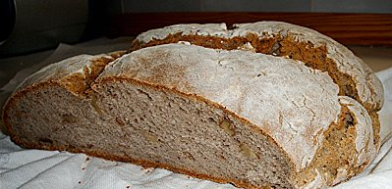

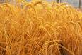
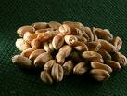
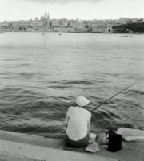
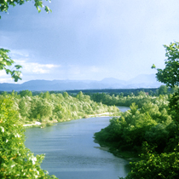
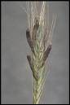
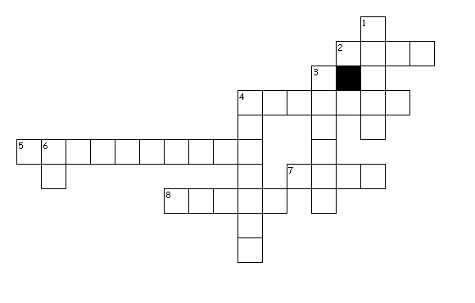
Včasih so ljudje šli s trebuhom za kruhom. Ali veš, kaj to pomeni?

Vodoravno:
2. Ima ga vsaka reka (levi in desni)
4. Kadar reka prestopi bregove
5. Drugo ime za bogastvo, ki ga nekdo ima
7. Iz njega zraste rastlina
8. Človek, ki lovi ribe

Navpično:
1. Reka, ki teče po Koroškem
3. Kruh, ki ni oblikovan v štruco
4. Najpogostejša vrsta žita
6. Vrsta žita

Slovenskega naroda sin

(medpredmetno povezovanje z DKE)

Poglej si sklop Slovenskega naroda sin (SDZ, stran 131).
O tem, kaj pomeni beseda domovina, država, narod ... smo se pogovarjali tudi pri DKE. Preberi pesem Za Slovenijo živim, str. 132. Če želiš lahko na youtube https://www.youtube.com/watch?v=WaKBp6PeEmc pesem tudi poslušaš.
Ali ti je pesem všeč? Zakaj? Odgovori v eni povedi.
Preberi si pesem še Pojem ti hvalnico (T. Kuntner) na strani 136. Reši naloge od 2 do 11. Ponovno preberi že obravnavano pesem Mary se predstavi (str. 133).

Na mejl mi pošlji priponko (fotka iz zvezka ali wordov dokument), v kateri piše, v čem so si pesmi Za Slovenijo živim, Mary se predstavi in Pojem ti hvalnico podobne, v čem različne, katera ti je najbolj všeč in zakaj. Napiši zaokroženo besedilo (lahko v wordu). Takšna naloga bi lahko bila za ocenjevanje, zato ti vaja ne bo škodila.
Kaj moraš narediti? V besedilu prestavi:
- vsaj 3 podobnosti med pesmimi,
- vsaj 3 razlike med pesmimi,
- katera ti je najbolj všeč in zakaj.
V mislih imej avtorje (čas ustvarjanja), temo pesmi, vrsto pesmi (lirska ali epska), motive (o čem vse govori), zunanjo zgradbo, pesniška sredstva (npr. katera so skupna vsem, katero pesniško sredstvo v eni bolj izstopa ...)

